**Министерство науки и высшего образования Российской Федерации**

**Федеральное государственное бюджетное образовательное учреждение высшего образования "Воронежский государственный университет инженерных технологий"**

**Кафедра информационной безопасности**

**Отчёт по практической работе № 5**

по дисциплине: Языки программирования

Специальность: 10.05.03. Информационная безопасность автоматизированных систем

Выполнила работу: Сохина А.М.

Зачётная книжка № 227287

Группа УБ-21

Работу проверил: ___________________

**Воронеж 2022**

**Задание: Вариант 15**

Дана строка текста. Подсчитать количество букв «т» в строке.

**Решение:** Рис.1

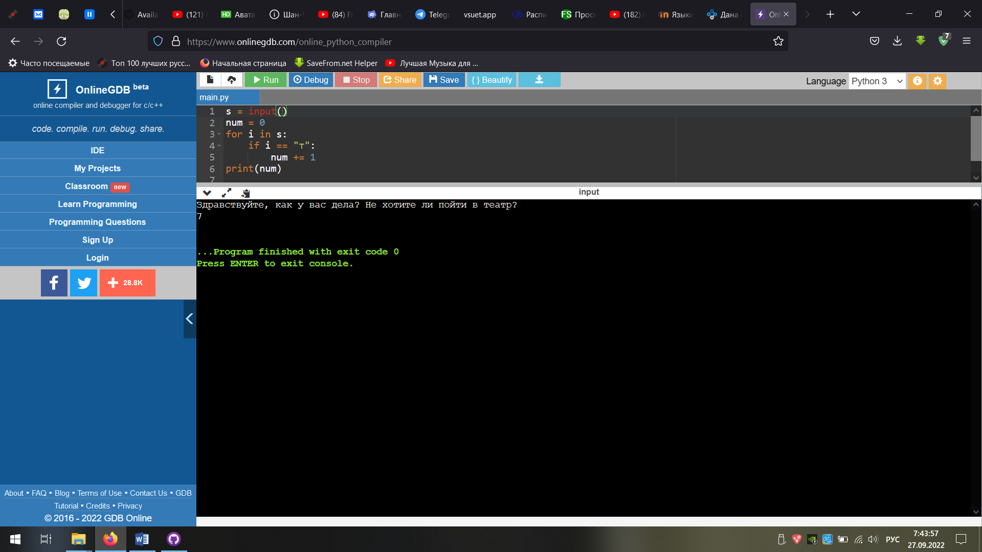

Рис.1

*Код программы:*

*s = input()*

*num = 0*

*for i in s:*

*if i == "т":*

*num += 1*

*print(num)*